Už jsem čtenář – Knížka pro prvňáčka 2021/2022
SKIP ČR vyhlašuje čtrnáctý ročník projektu na podporu čtenářské gramotnosti Už jsem čtenář – Knížka pro prvňáčka. Cílem projektu je rozvoj čtenářských návyků žáků již od prvního ročníku školní docházky. Do projektu přihlašuje letošní žáky prvních tříd základních škol veřejná knihovna ve spolupráci se školami v místě působnosti knihovny. Veřejná knihovna musí být institucionálním členem SKIP ČR.
Knihovna, která žáky do projektu přihlašuje, s nimi pracuje nad rámec obvyklých knihovnických činností. V období od listopadu 2021 do května 2022 připraví pro prvňáky nejméně jednu návštěvu knihovny a uspořádá další akce vedoucí k rozvoji zájmu o četbu (společná čtení, besedy s tvůrci knih, výstav apod.)
Odměnou za úspěšné absolvování projektu je pro děti knížka pro prvňáčka, původní česká novinka, která byla napsána a ilustrována výhradně pro účastníky projektu a kterou nelze v běžné knihkupecké síti minimálně tři roky koupit.
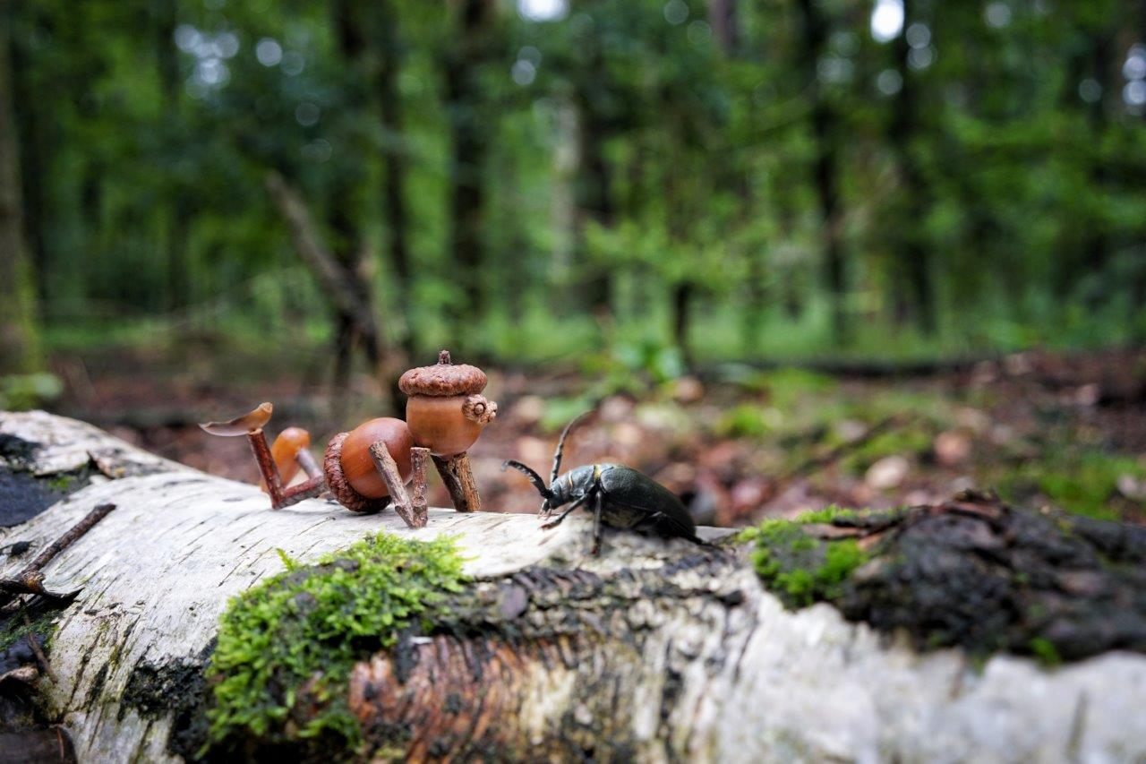
Ve školním roce 2021/2022 je to kniha spisovatelky Kláry Smolíkové a fotografa Petra Václavka Dubánek a tajný vzkaz.
.

